1. Hilfe bei Schnittverletzungen und Nasenbluten

Erste Hilfe bei starker äusserer Blutung - immer medizinische Handschuhe tragen!
- Verletzte Person bitten, sich hin zu legen – Angst nehmen!  - Notruf 144  - Mit dem Patienten sprechen und ihn  informieren was geschieht (z.B. ist 144 informiert)  - Verletzten Körperteil hochhalten  - Blutung mit Druckverband stoppen  - Nach der Blutstillung den verletzten  - Körperteil hoch lagern und ruhigstellen  - spätestens jetzt Fachhilfe anfordern | 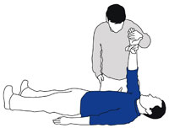

MASSIVER BLUTVERLUST KANN LEBENSBEDROHLICH SEIN!
Beim Menschen beträgt die Blutmenge etwa 7% des Körpergewichts. Eine erwachsene Person mit einem Körpergewicht von ca. 70 kg hat also etwa 5 Liter Blut. Verliert ein Mensch innert kurzer Zeit 1 bis 1,5 Liter Blut, besteht Lebensgefahr. Die Blutmenge kann man folgender Massen berechnen: Körpergewicht mal acht und dann durch 100. Bei 30 Kilogramm, dann rechnet man 30 mal 8 = 240. Und dann 240 geteilt durch 100 = 2,4 Liter Blut.
Deshalb ist es nötig, eine massive Blutung frühzeitig zu stoppen.

Achtung
Zum Schutz vor gefährlichen Infektionskrankheiten wie z. B. Aids oder Hepatitis B direkten Kontakt mit fremdem Blut vermeiden, medizinische Handschuhe tragen und sauber arbeiten. Wichtig: Keinen direkten Kontakt mit dem Blut des Patienten!

Druckverband/Blutung stoppen
Ein Druckverband stoppt die Blutung vollständig. Steht eine Haus-, Werkstatt-, Wander- oder Autoapotheke zur Verfügung, so arbeitest du mit handelsüblichem Verbandmaterial. (Keine elastischen Verbände). Wenn kein Verbandmaterial in Griffnähe ist, darfst du improvisieren. Verwende für den Druckverband Stoffstücke, eine ganze WC Rolle, oder was du im Moment zur Hand hast (Sauberkeit spielt in diesem Fall keine Rolle).

2 – 3 Bindegänge  Kompresse fixieren | 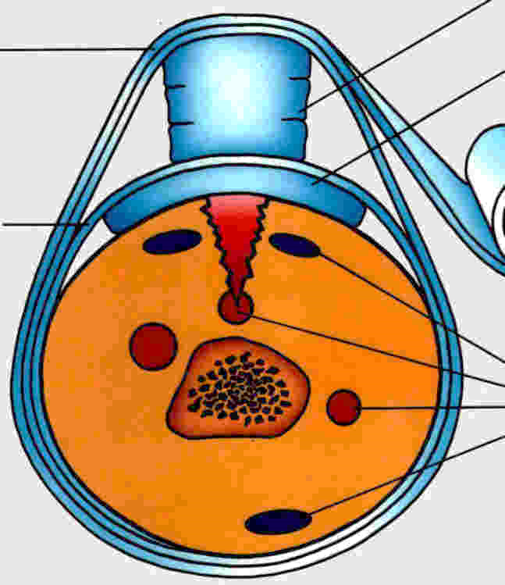 | Druckpolster z.B. Rolle WC-Papier  Gazekompresse (nur wenn eine Notfallapotheke zur Verfügung steht)  Blutgefässe

Innere Blutung
Ein innerer Blutverlust verläuft nicht selten unbemerkt. Die Situation wird deshalb oft unterschätzt, sie kann zu einem Schock (lebensbedrohlicher Zustand) führen.
Massnahmen
- Vom Betroffenen eingenommene Schonhaltung unterstützen, nach Wunsch lagern
- Aufregung und Unruhe unbedingt vermeiden (Betroffenen bei Bedarf abschirmen)
- Bei Bauchschmerzen Knierolle zur Entlastung der Bauchdecke einbringen
- Bei Verlagerung des Verletzten oder Kranken mit Atemnot den Brustkorb nicht umfassen, sondern stattdessen unter den Achselhöhlen anheben und wegziehen
- Ist der Patient bewusstlos - Bewusstlosenlagerung
- Bis zum Eintreffen des Rettungsdienstes beruhigen, betreuen, trösten und beobachten, wiederholt Bewusstsein und Atmung prüfen

Nasenbluten

1. Hilfe
 | Ruhe bewahren Bei Nasenbluten sollte man mit leicht nach vorn gebeugtem Oberkörper aufrecht sitzen und Blut, das in den Mund gelangt, ausspucken. Liegen verstärkt das Nasenbluten und bewirkt auch, dass das Blut aus der Nase verschluckt wird und Übelkeit und Erbrechen auslösen kann. | 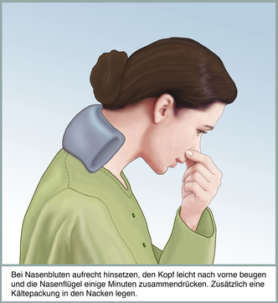

- Eine einfache Methode zur Blutstillung ist das leichte Zusammenpressen der Nasenflügel von aussen: Während mindestens drei Minuten drückt man die weichen Teile der Nase zwischen dem Daumen und dem Zeigefinger zusammen
- Eiswürfel oder kalte Tücher im Nacken können die Dauer der Blutung verkürzen.
- Aus einem Stück Papiertaschentuch oder Gaze ein Röllchen formen, anfeuchten oder noch besser mit einer Creme (Handcreme) bestreichen und in das blutende Nasenloch stecken (nur soweit, dass man sie wieder herausziehen kann). Solche Tamponaden sollen nicht länger als 1-2 Stunden im Nasenloch bleiben, weil es sonst zu Infektionen kommen kann
- Erfolgreich sind auch spezielle Tampon für Nasenbluten aus der Apotheke
- Nach Stillstand der Blutung: Blutkrusten nicht ausschnäuzen und auch nicht abkratzen. Zum Aufweichen eine Nasensalbe, Nasentropfen oder leicht gesalzenes Wasser verwenden, worauf sich die Krusten fast von selbst lösen
- Nasenpflege mit Cremes oder Salben bei Schnupfen und Heuschnupfen

Bild: http://www.zurich.de/mobil/ersthilfe6.html (27.08.2014)
http://www.haemophilie-experte.de/lehrer-in-und-erzieher-in/faq/-/journal_content/56/28437/255881/
https://ausliebezummenschen.wordpress.com/akute-notfalle/
Bild: http://www.huber-erstehilfe.de/Erste_Hilfe/Blutungen/body_blutungen.html
http://symptomat.de/Nasenbluten

